# 第5章 第3节 探索宇宙的奥秘

人类第一次将目光投向太空时，就想知道这浩瀚无垠的宇宙从哪里来，又将去向何处。本节我们将一起探索宇宙起源和演化的奥秘。

## 1．宇宙的起源

自古以来，人们通过对日月星辰及周围事物的观察，设想着宇宙的模样。例如，我国有古人认为大地是平的，日月星辰在天空中运行，其上方扣着穹顶（图 5-8）。在古希腊，德谟克利特提出了“天体演化说”，即在原子碰撞等原因形成的原始旋涡运动中，较大的原子被赶到旋涡的中心相互聚集形成地球，较小的原子被赶到外围环绕地球做旋转运动，变得干燥后燃烧，形成各个天体。德国哲学家康德则提出了“星云假说”， 用引力和斥力的观点描述天体的形成和运动。



图 5-8 古人设想的宇宙模型示意图

在探索宇宙奥秘的过程中，爱因斯坦发现，根据广义相对论建立的宇宙模型不是静态的，因此引入宇宙学常数进行修正，提出了“有限无界的静态宇宙”模型。

1929 年，哈勃（E. Hubble，1889—1953）做了一个具有里程碑意义的观测：遥远的恒星发出的光谱与地球上同种物质的光谱相比，波长变长，即向红光方向偏移（图 5-9）。这一现象说明：不管往哪个方向看，远处的星系都正在急速地远离我们而去，并且距离我们越远的星系离开我们的速度越快。

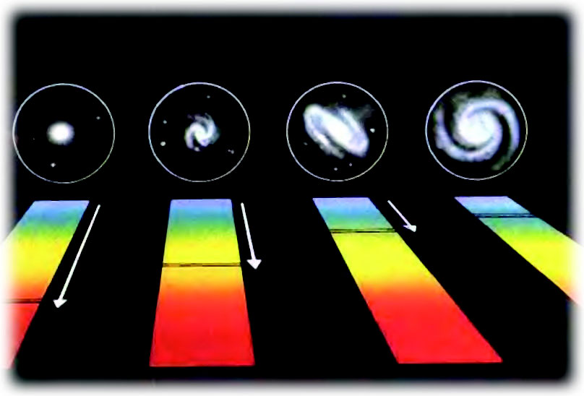

图 5-9 遥远的恒星发出的光谱朝红光方向偏移的示意图

人类从此走出了静态绝对的宇宙观，开始用膨胀的宇宙观探索宇宙的起源。美国科学家伽莫夫（G. Gamow，1904—1968）将微观的核物理、化学元素的起源与宏观的膨胀宇宙联系在一起，提出了描述宇宙起源和演化的大爆炸宇宙模型，认为宇宙从一个温度无限高、物质密度无限大的“奇点”爆炸而成（图 5-10）。大爆炸宇宙模型不仅能解释宇宙光谱的红移现象，而且预言在大爆炸的特殊宇宙背景下产生的微波辐射至今存在于宇宙空间中。1965 年，威尔森和彭齐亚斯观测到了宇宙背景微波辐射，大爆炸宇宙模型得到了有力的支持。

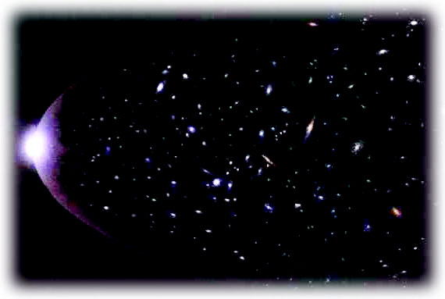

图 5-10 宇宙大爆炸设想的示意图

## 2．宇宙的演化

宇宙将会一直膨胀下去吗？宇宙的未来将走向何处？根据爱因斯坦广义相对论的预言，宇宙的未来在很大程度上依赖于宇宙中的物质分布（宇宙物质的平均密度）。如果宇宙物质的平均密度大于某个临界值，星系间的引力将最终使膨胀停止并使宇宙开始重新收缩，最终坍缩；如果宇宙物质的平均密度小于该临界值，宇宙将会继续膨胀。但对宇宙物质平均密度的观测非常困难，因为宇宙中除了可见的发光天体之外，还有大量的暗物质和暗能量。

暗物质是一种不能释放任何电磁辐射的物质，自 20 世纪 70 年代以来，科学家根据对星系之间引力效果的观测发现，常规物质不可能产生如此大的引力，因此暗物质的存在理论被广泛认同。

1998 年，科学家索尔·珀尔马特（S. Perlmutter）、布莱恩·施密特（B. Schmidt）和亚当·里斯（A. Riess）通过观测遥远的超新星，发现宇宙正在加速膨胀，并且证明了暗能量的存在，因而获得 2011 年诺贝尔物理学奖。通过观测和理论分析，科学家推测宇宙的大部分都是由暗物质和暗能量组成的，但人类对暗物质和暗能量的本质至今仍不了解，现有的天文观测资料还不能确定宇宙的未来将走向何处，这有待于人类的进一步探索。

### 科学书屋

**霍金与天体物理**

史蒂芬·霍金（S. Hawking，1942—2018，图 5-11），出生于英国牛津，17 岁入读牛津大学，毕业后前往剑桥大学攻读宇宙学。他在 21 岁被诊断为患运动神经细胞萎缩症后，曾一度打算放弃科学研究。但后来他重拾信心，勇敢面对病痛，继续潜心研究。20 世纪 70 年代，他与罗杰·彭罗斯（R. Penrose）一起提出：爱因斯坦的广义相对论暗示了空间和时间是从大爆炸“奇点”开始而至黑洞结束。这就是著名的奇性定理。他们因此在 1988 年共获沃尔夫物理学奖。霍金发现黑洞不完全是“黑”的，而是有向外的辐射，黑洞的温度会随其辐射而升高，最终会爆炸而消失。这就是著名的“霍金辐射”。霍金全身瘫痪，蜷缩于轮椅的狭小空间，他的思想却在无垠宇宙的最深处飞扬，穿越时间与空间，追寻宇宙的源头，探索黑洞的奥秘。

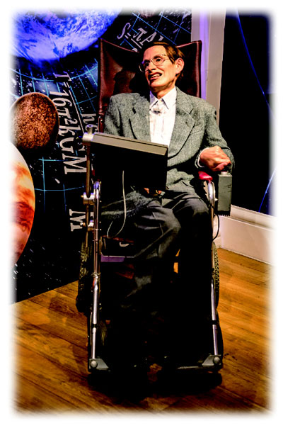

图 5-11 霍金

## 3．永不停息的探索

16 世纪初，意大利科学家伽利略用望远镜观测天空，从此人类的视野更加开阔。从伽利略开始，人类一直在通过不断增加电磁波谱的范围来探索宇宙的奥秘，每一种新的电磁波谱的拓展都意味着打开一扇通向宇宙的新的窗口。

射电望远镜是主要接收天体射电波段辐射的望远镜。1939 年，美国科学家雷伯利用世界上第一架专门用于天文观测的射电望远镜接收到了来自银河系中心的无线电波，根据观测结果绘制了第一张射电图。2016 年，我国落成启用的世界上最大单口径、最灵敏、具有我国自主知识产权的射电望远镜（图 5-12），是人类探索宇宙深处奥秘的神奇“眼睛”—“中国天眼”。

图 5-12 世界上最大单口径、最灵敏的射电望远镜

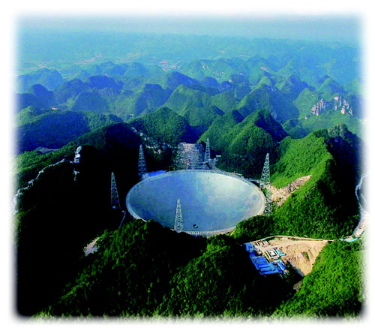

为了摆脱大气层对天文观测的影响，人类还先后发射了许多人造卫星及宇宙飞行器用于天文观测。著名的哈勃太空望远镜自 1990 年 4 月 24 日升空以来，为人类源源不断地提供震撼人心的星际图像，如恒星的诞生和死亡等（图 5-13）。人们把它的诞生视为天文学走向空间时代的一个里程碑。

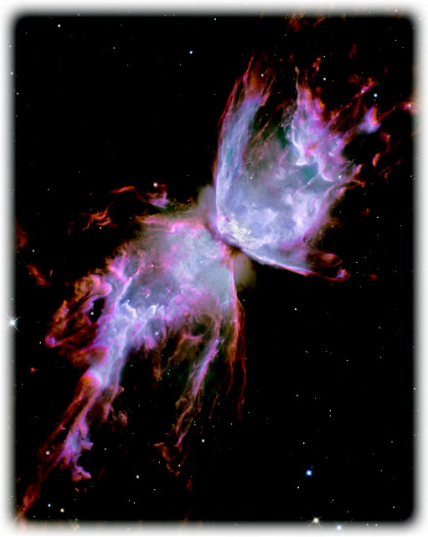

图 5-13 恒星“死亡”的画面

引力波开启了探索宇宙的新窗口，它可让我们倾听宇宙，了解宇宙。1916 年，爱因斯坦依据广义相对论预言，大质量天体发生碰撞、恒星爆炸、中子星合并、黑洞合并等极端天文事件发生时，时空会产生涟漪并产生“ 引力波 ”，以光速向外扩张。由于产生引力波的天体离我们过于遥远，引力波到达地球时就变得极其微弱。2015 年，人类首次直接探测到引力波的存在。这是由两个黑洞合并为一个更大黑洞时产生的持续不到 1 s 的引力波信号，被激光干涉引力波天文台（图 5-14）的两个探测器以 7 ms 的时间差先后捕捉到。之后，人类多次探测到引力波，但信号皆产生于双黑洞合并。2017 年 8 月 17 日，人们探测到来自双中子星合并所产生的引力波信号，这标志着天文学进入了一个新时代。雷纳·韦斯（R. Weiss）、巴里·巴里什（B. Barish）和基普·索恩（K. Thorne）这三位科学家因对 LIGO 探测器和引力波探测的重大贡献而获得 2017 年诺贝尔物理学奖。

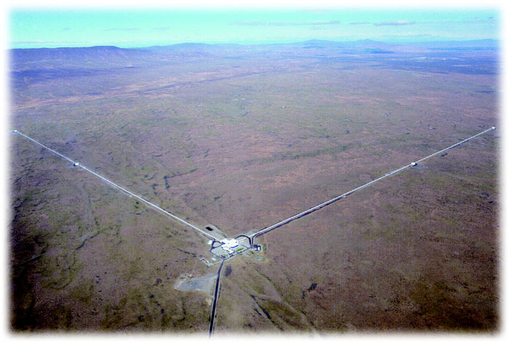

图 5-14 激光干涉引力波天文台（LIGO）

宇宙茫茫无际，人类的探索将永不停歇。人类这一大自然的精灵，定会把视野扩至宇宙的更深处。

### 素养提升

能体会人类对自然界的探索是不断深入的，能从牛顿力学的局限性体会科学理论既具有相对持久性和稳定性，也存在局限性，人类对自然的探索永无止境；具有探索自然、造福人类的志趣，有关注宇宙起源与演化研究进展的意愿；能体会科学·技术·社会存在相互联系，需要协调发展。

——科学态度与责任

### 科学书屋

**“中国天眼”与天文学家南仁东**

被誉为“中国天眼”的射电望远镜（Five hundred meters Aperture Spherical Radio Telescope，FAST）由主动反射面系统、馈源支撑系统、测量与控制系统、接收机与终端及观测基地等几大部分构成。从 1994 年提出构想到 2016 年落成启用，历时 22 年，是我国具有自主知识产权，世界最大单口径、最灵敏的射电望远镜。目前“中国天眼”已发现若干脉冲星，人们期待其有进一步的天文发现。

“中国天眼”的首席科学家兼总工程师南仁东（1945—2017），为选择最佳台址，带着 300 多幅卫星遥感图，跋涉在中国西南的大山里，先后对比了 1 000 多个洼地。工程建设中，他克服了技术、资金等重重困难，为工程的顺利完成作出了卓越的贡献。他用人生最后的 22 年，精益求精、坚毅执着地实现了一个梦想，用生命铸就了世人瞩目的“中国天眼”。

## 节练习

1．查阅资料，了解关于宇宙起源的理论，说说每种理论的内容及科学依据。

**参考解答**：略

2．查阅资料，了解典型的恒星演化过程，并与同学们交流。

**参考解答**：略

3．查阅资料，了解宇宙学的新发展，以小论文或幻灯片等形式进行班级展示。

**参考解答**：略

本节练习题目属于开放性题目，建议教师通过查阅相关资料，对学生活动进行指导和评价。参考答案略。

# 第五章 章末练习

1．查阅物理学史的相关资料，了解人类关于时空观念的演变，写一篇心得体会，谈谈你的认识。

**参考解答**：略

2．查阅资料，了解爱因斯坦创立狭义相对论的过程，写一篇相关的科技小论文。

**参考解答**：略

3．查阅资料，了解时空弯曲的天文学依据，写一篇相关的科技报道，在班组会上交流。

**参考解答**：略

4．设计问卷，调研公众对相对论及其对人类影响的了解程度，完成一个相关的调研报告。

**参考解答**：略

5．与同学合作，发挥想象力，完成一个与经典力学及相对论有关的科幻剧，在班组会上表演。

**参考解答**：略

章末练习题目属于开放性题目，建议教师通过查阅相关资料，对学生活动进行指导和评价。